[动物实验数据雷同！中国食品药品检定研究院医疗器械检定所副所长研究陷诚信危机](https://mp.weixin.qq.com/s?__biz=MzkyNzY3NzY3Nw==&mid=2247499500&idx=4&sn=16c7f77ca5e6a61afa235bac1e5d90bb&chksm=c38371f0b05f102fc22ac36c9591e4b42376e216a4fc9eddf136b8879935e96dc40c08b53ee3&scene=126&sessionid=1742316906)

[学术深瞳](javascript:void(0);)2025-03-16 09:39:39广东

近日，《Translational Cancer Research》期刊发表的题为**‘CD276 (B7H3) improve cancer stem cells formation in cervical carcinoma cell lines’CD276 (B7H3)促进宫颈癌细胞系中癌症干细胞的形成**（doi: 10.21037/tcr-19-2910）的研究受到评论人质疑。该研究由Jianfeng Shi , Haishan Zhao , Huan Lian , Linnan Ke , Lei Zhao , **Chunren Wang**（通讯作者） , **Qianqian Han**（通讯作者，副所长）共同完成，通讯单位为中国食品药品检定研究院医疗器械检定所。

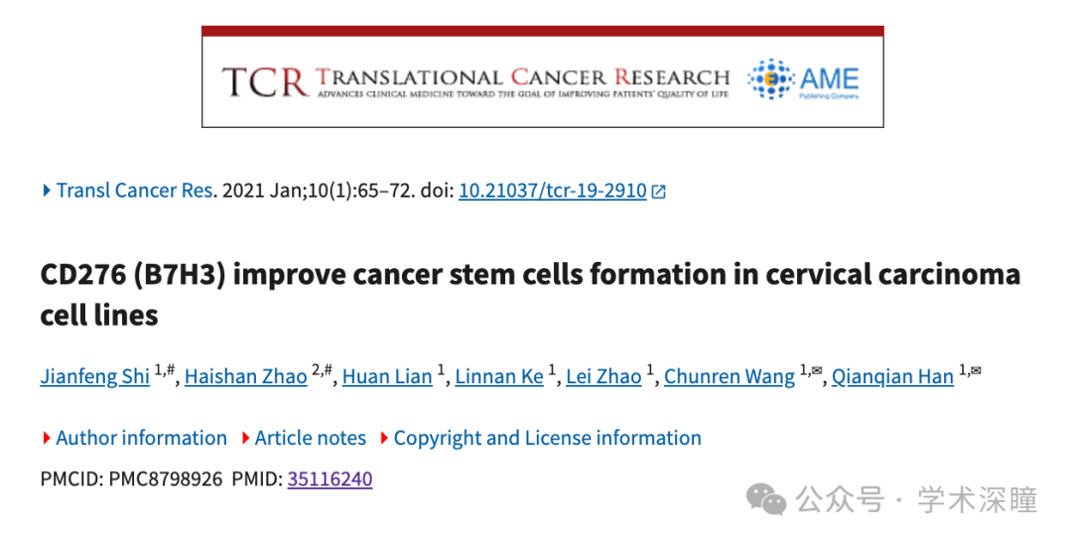

**2025年3月评论人René Aquarius指出本文结果与早前研究图像重复：**

亲爱的作者，

我们发现本研究中呈现的图表与另一项研究中呈现的图表有重叠（见下方附图）。

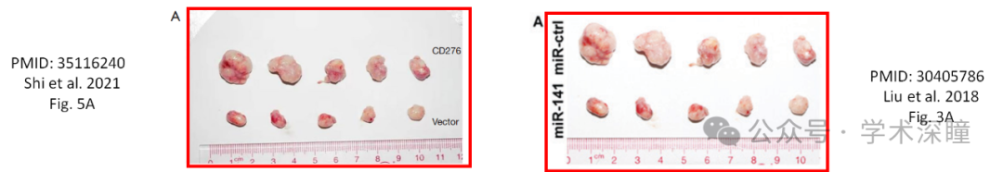

以下论文受到影响：

论文 1：https://pubmed.ncbi.nlm.nih.gov/35116240/

论文 2：https://pubmed.ncbi.nlm.nih.gov/30405786/

我们将通知出版商解决这些问题。

诚挚的问候，

Rene Aquarius

**消息来源：**

https://pubpeer.com/publications/E3655ECF10C1A7A6AE7305B459C1B4#1

如需论文查重，请联系微信号xueshushentong

[#中国食品药品检定研究院](https://mp.weixin.qq.com/mp/appmsgalbum?__biz=MzkyNzY3NzY3Nw==&action=getalbum&album_id=3762953933074006018#wechat_redirect)